3. Fachtagung Politische Medienbildung
Machtverhältnisse in der Digitalität reflektieren – Mündigkeit fördern
Montag, 21. September 2026 - Dienstag, 22. September 2026

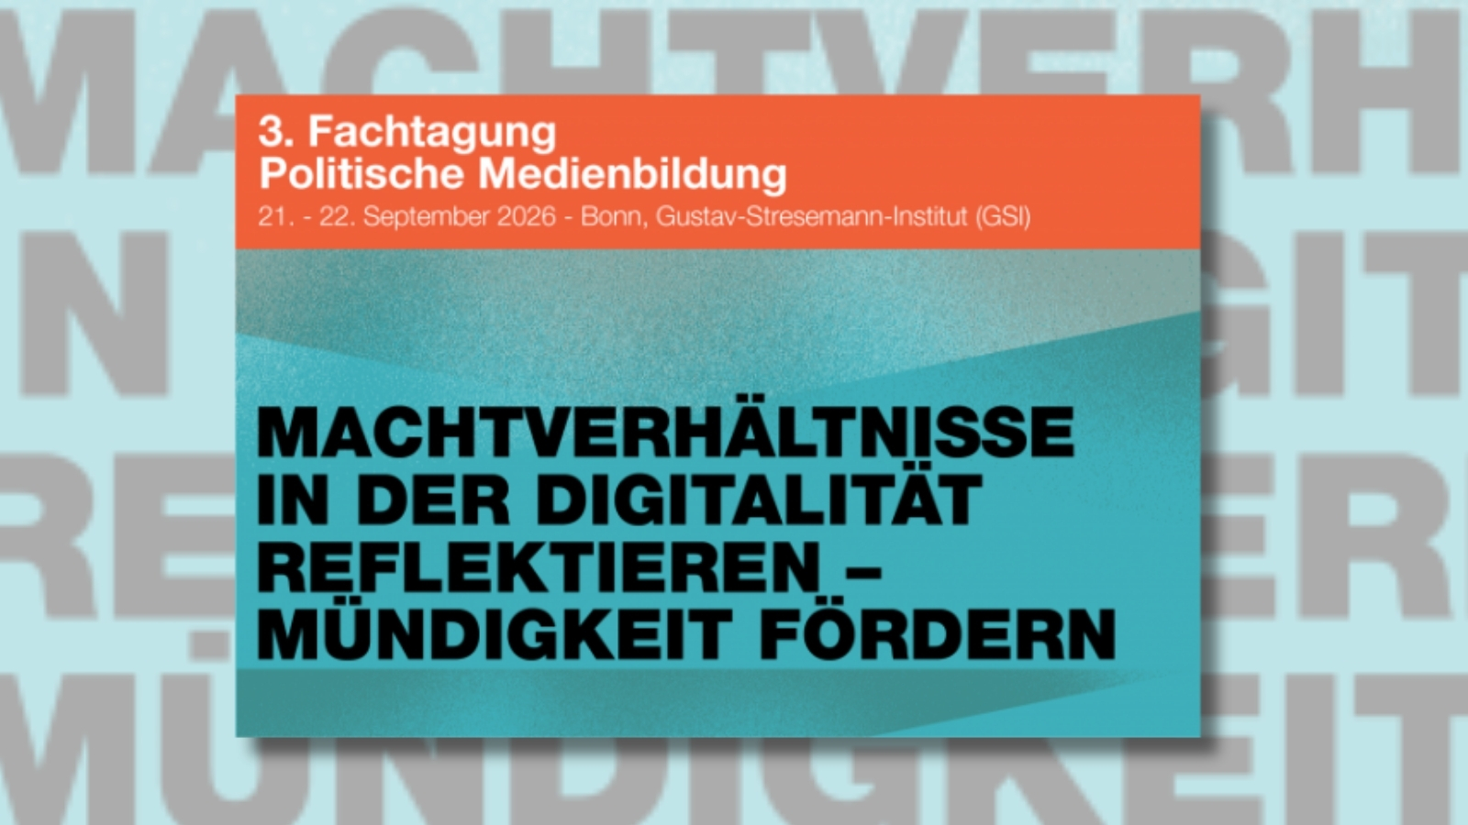
Bundeszentrale für politische Bildung.

Präsenz

Fachforum zu Plattformmacht, Demokratie und politischer Medienbildung.

Inhalt:
Digitale Plattformen sind längst mehr als Kommunikationsräume. Social Media, Messenger, Gaming-Foren und KI-gestützte Systeme sowie die hinter ihnen stehenden Tech-Konzerne strukturieren Aufmerksamkeit, selektieren und priorisieren Inhalte, ordnen Sichtbarkeit und rahmen Kommunikation. Auf diese Weise vernetzen sie Menschen und beeinflussen Meinungsbildungsprozesse – und damit digitale wie analoge Öffentlichkeit tiefgreifend.
In diesen Räumen wirkt Macht häufig unsichtbar: durch Algorithmen, Geschäftsmodelle, technische Infrastrukturen und die zunehmende Integration Künstlicher Intelligenz. Der Einfluss von Technologiekonzernen fordert auf politischer, ökonomischer, juristischer und kultureller Ebene Strukturen demokratischer Systeme heraus und weckt Zweifel an der Legitimation ihrer marktwirtschaftlichen Hegemonie. Zugleich stellt sich die Frage nach machtpolitischen Funktionen der Plattformen mit Blick auf staatliche Instanzen, die diese nicht nur regulieren, sondern auch längst selbst aktiv nutzen, gestalten, mitunter kontrollieren und dadurch die Öffentlichkeit mitprägen.
Politik, Bürgerschaft und zivilgesellschaftliche Organisationen stehen verstärkt vor der Herausforderung, diesem Machtanspruch und den bereits deutlich sichtbaren Auswirkungen auf demokratische Aushandlungsprozesse wirksam zu begegnen.
Auch für die Politische Medienbildung stellen sich damit grundlegende Fragen. Was bedeutet die allgegenwärtige Digitalität für unsere demokratische Öffentlichkeit? Wie lassen sich Einflussnahme von Big-Tech und Plattformen in Politik und Gesellschaft zielgruppennah deutlich machen? Welche Zugänge zum Themenkomplex haben Praxis und Forschung bereits erschlossen, die in der Breite Bewusstsein und Mündigkeit fördern können? Und wie lässt sich das Spannungsfeld zwischen notwendiger Kritik an Plattformen und ihrem Potenzial für demokratische Sichtbarkeit, Teilhabe und Mobilisierung produktiv bearbeiten?
Die 3. Fachtagung Politische Medienbildung lädt Fachpersonen aus politischer Bildung und Medienpädagogik dazu ein, diesen und weiteren Fragen gemeinsam nachzugehen. Im Mittelpunkt stehen Austausch, Reflexion und die Weiterentwicklung von Ansätzen, Formaten und Methoden politischer Medienbildung. Ziel ist es, Menschen darin zu stärken, Machtstrukturen digitaler Plattformen zu erkennen, kritisch zu reflektieren und ihnen selbstbestimmt zu begegnen.

Veranstalter:

Die Veranstaltung wird von den Landeszentralen für politische Bildung der Länder Baden-Württemberg, Hessen, Niedersachsen, Nordrhein-Westfalen, Rheinland-Pfalz, Saarland, Sachsen und Thüringen sowie der Bundeszentrale für politische Bildung in Zusammenarbeit mit der Gesellschaft für Medienpädagogik und Kommunikationskultur (GMK), dem JFF – Institut für Medienpädagogik in Forschung und Praxis, mediale pfade und dem Fachbereich Medien der Akademie der Kulturellen Bildung umgesetzt.

Zielgruppe:
Akteur:innen der politischen Bildung und Medienpädagogik, Multiplikator:innen.

Termin:
Montag, 21. September 2026, 13:00 Uhr - Dienstag, 22. September 2026, 15:00 Uhr

Leitung:
Daniel Henrich / Martina Peao LpB 45 - Medienpädagogik
Kontakt:
Martina Peao, Tel.: 0711-164099 53, E-Mail: martina.peao@lpb.bwl.de
Ort:
Gustav-Stresemann-Institut e.V.
Gebühren:
Die Veranstaltung ist kostenlos.

Seminar-Nr.: 45/39-26 (Bei Rückfragen bitte angeben)

Zur Anmeldung:

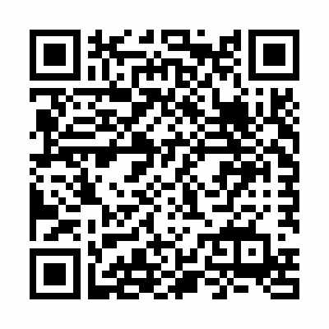

Kooperationspartner:
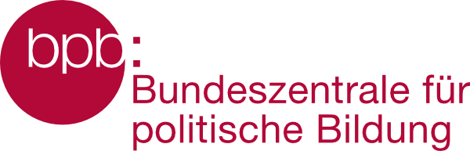
Bundeszentrale für politische Bildung

